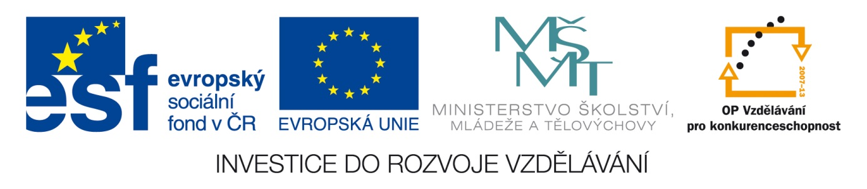
ICT Základy práce v programu Microsoft Word a Microsoft Excel
Anotace: Materiál obsahuje pracovní list ke stažení na žákovské PC. Žák bude opisovat text a formátovat podle psaných pokynů. Pracovní list slouží jako samostatná opakovací práce.
Autor: Mgr. Jana Nebesová
Jazyk: Čeština
Očekávaný výstup: Žák by měl ovládat základy psaní na klávesnici na uživatelské úrovni
ovládat základy elektronické komunikace
Speciální vzdělávací potřeby: Lehké mentální postižení
Klíčová slova: ICT, PC, Word, opis textu, formátování, pracovní list
Druh učebního materiálu: Pracovní list
Druh interaktivity: Aktivita
Cílová skupina: Žák
Stupeň a typ vzdělávání: Základní vzdělávání, 2. stupeň, 8. ročník
Typická věková skupina: 13 - 14 let
Celková velikost: 30 kB

1. písemná práce 8. ročník jméno:

- Opiš text nadpis ve WordArtu
Typ písma Calibri
velikost písma 14
barva písma modrá
Starý hodinový stroj:
Na věž kostela sv. Jakuba se s otevřením rozhledny vrátil i starý hodinový stroj. Hodiny byly před návratem na věž v Prachatickém muzeu. Na kostele byly objeveny pod nánosem prachu a holubího trusu v roce 1990. Jak je stroj starý, není jasné. Objeven byl v malé místnůstce, kam se dostal zřejmě v roce 1898, když ho vyměnili za nový stroj. Na můstku pro kyvadlo je letopočet 1786. Jde ale o součástku, která je na stroji nasazena zcela samostatně. Také uchycení předního ložiska kyvadla vypadá nověji a je tedy pravděpodobné, že hodinový stroj je ještě starší.
2. Na internetu najdi vhodný obrázek a překopíruj ho pod napsaný text.
3. V KlipArtu najdi také vhodný obrázek a vlož ho pod text.
4. Celou stránku orámuj.
5. Písemnou práci ulož do své složky a pošli mi ji jako přílohu na můj e-mail.

